Mimozemský život

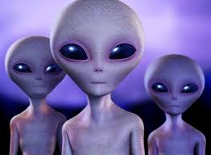

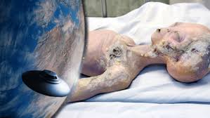

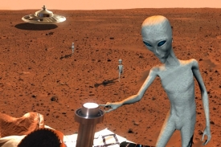

Mimozemský život je označenie živej hmoty alebo priamo živých organizmov mimo planéty Zem. Mimozemská bytosť, spravidla relatívne vyspelá, sa nazýva mimozemšťan. Civilizácia mimo Zeme sa nazýva mimozemská civilizácia.

Je Zem jediným miestom vo vesmíre, na ktorom je život? Nebuďme pesimisti. Niekde predsa musí byť aj iné miesto, kde je život. Predstavme si aký je vesmír veľký. Naozaj v niečom takom veľkom môžeme byť „MY“ jediní? Celý ten vesmír čaká až ho práve my objavíme? Iba my? V porovnaní s tým aký je vesmír veľký, mi príde myšlienka, že tu sme len my pomerne smiešna... Určite tu ešte niekto je.
V stredoveku cirkev neuznávala heliocentrickú teóriu. Prečo nie? Pretože, tlačili ľuďom do hlavy, že Zem je jedinečný výtvor Boha. Že Zem je stredom vesmíru (neviem, či poznali pojem vesmír). Ak by potom normálni ľudia popremýšľali. Keď sa Zem točí okolo Slnka, tak určite sa okolo neho točí ešte viac Zemi podobným predmetom. Takže Zem nieje jedinečný výtvor Boha? Tak keď nám v tomto klamali, tak čo keď nám klamali ešte v iných veciach? Proste keby o tomto ľudia zapremýšľali, tak by cirkev v tej dobe stratila úplne svoj rešpekt!
A to si nemohli dovoliť, keď sa vďaka veriacim mali tak dobre.
A ak niekde vo vesmíre sú mimozemšťania, teda život aj niekde mimo Zeme, tak ako vyzerajú? Obrázky mimozemšťanov, ktorých vidíme na internete, môžu byť úplne mylné. Keď sa vyvíjali tak ďaleko, že o nich ani nevieme, tak pravdepodobne budú vyzerať inak ako ľudia...
A niekde existujú, tak ako sú na tom? Sú ešte nevyspelí, alebo je to už nejaká vyspelá civilizácia, ktorá skolonizovala už niekoľko planét? Vie už o nás? Možno nás pozorujú rovnako ako my filmy v televízii, alebo sa nás chystajú podmaniť. Možno sú tak ďaleko pred nami, že na seba môžu brať podobu ľudí a sú dávno už medzi nami.
A ako sme sa tu vzali my ľudia? Darwinova evolúcia, alebo z nejakej mimozemskej planéty, ktorej hrozilo preľudnenie a skrátka „koniec sveta“?
Predstavte si, že niekde je planéta „Alfa“. Je neskutočne preľudnená. Obyvatelia nemajú čo jesť, prírodné zdroje pomaly dochádzajú. A preľudnenie je stále väčšou hrozbou. Ale vedecky sú takí vyspelí, že vyslali „osadníkov“ preč do vesmíru, aby našli, alebo skolonizovali nejakú planétu, aby ich druh nevymrel? Možno sme výsledok takej záchrannej posádky. Nemohli presunúť toľko obyvateľov, aby pominulo nebezpečenstvo preľudnenia. Nemali na to materiály. Možno je niekde ďaleko vo vesmíre planéta Alfa, na ktorej je veľmi vyspelá technológia, ale obyvatelia všetci mŕtvi od hladu... A možno sme potomkami osadníkov z planéty Alfa. A možno je niekde na Zemi o tom dôkaz.

